Charakterizujte a porovnajte triedu plazy a vtáky z hľadiska stavby tela a spôsobu života. Uveďte ich význam a konkrétnych zástupcov. Čo je hniezdový parazitizmus, koho nazývame doktor hôr a čo je syrinx? Ktoré vtáky sú veľmi dôležité v biologickej regulácii proti hlodavcom?
Tr. PLAZY=REPTILIA
- vyvinuli sa z obojživelníkov, patria k Amniota, v druhohorách dominovali na Zemi (dinosaury)
- ektotermné ž. = poikilotermné – nestála teplota tela – vyhrievajú sa na skalách
- telo pokryté šupinami z rohoviny – keratínu, môžu mať kostený pancier (korytnačky)
KARAPAX(vrchná časť) +PLASTRÓN spodná č.
- v pokožke majú málo žliaz, je suchá
- kostra je kostená – otáčajú hlavou, lebka s chrbticou je spojené 1 kĺbom
- dýchajú pľúcami, u hadov sú redukované ľavé pľúca, nemajú hlasové orgány
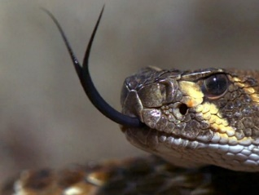
- srdce 3-dielne– má priehradku – otvor – Foramen Panizzae, 1.x4-dielne srdce je u krokodílov
- majú aj slezinu (lien), týmus, pečeň, žlčník
- dlhý vysúvateľný jazyk (okrem korytnačiek)
- - hady - roztiahnuteľné čeľuste – aj žalúdok
- 1.x majú 12 párov mozgových nervov
- slinné žľazy sú premenené na jedové žľazy
- majú pravé obličky = METANEFROS, močový mechúr majú iba korytnačky a jaštery
- majú kloaku = spoločný vývod pre 3 sústavy – tráviacu, vylučovaciu a pohlavnú
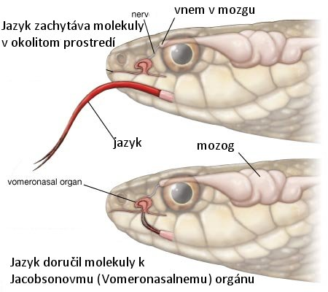
- oddelené pohlavie, oplodnenie vnútorné
- vývin priamy
- vychlípiteľný kopulačný orgán
- väčšina vajcorodé – vajcia sú chránené kožovitým obalom
- zmysly – dobrý zrak + čuch + Jacobsonov orgán
- JACOBSONOV ORGÁN= vomeronazálny orgán
- - v hornom podnebí – prídatný čuchový orgán
TAXONOMICKÉ ČLENENIE:
- korytnačkotvaré
5-prstové končatiny, bezzubé čeľuste, suchozemské majú zavalité končatiny, morské – sploštené ako plutvy, pancier kostený, korytnačka slonia, korytnačka močiarna
2. Šupináče
zvliekajú pokožku, aj s očnou rohovkou
3. Krokodílotvaré
najväčšie žijúce plazy, od 2-hôr, 1.x bránica a 4-dielne srdce, krokodíl nílsky, kajan čierny
4. Hatériotvaré – hatéria bodkovaná – má tretie temenné oko = parietálny orgán
DELENIE ŠUPINÁČOV:
a) Jaštery – majú 4 končatiny, alebo ich majú redukované
-leguán zelený, chameleón menlivý, jašterica zelená, slepúch lámavý
b) Hady – redukované končatiny, pohyblivá chrbtica a rebrá, jedové zuby napojené na kanálik
-u nás – 5 druhov hadov – 4 užovky a jedovatá vretenica severná
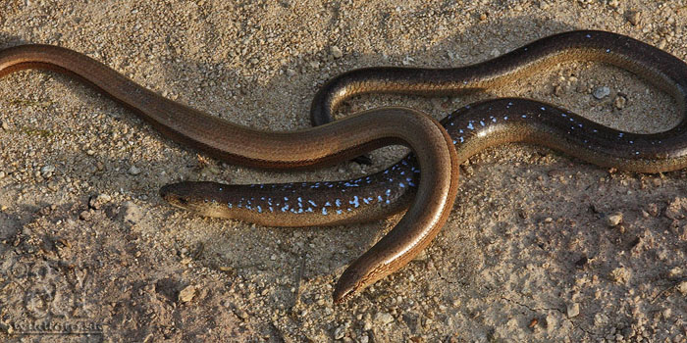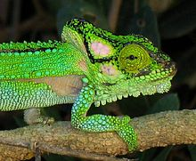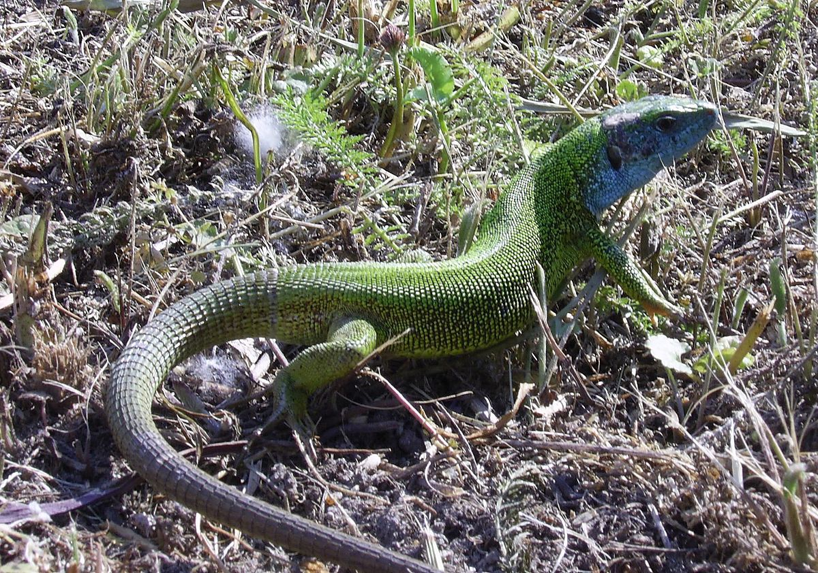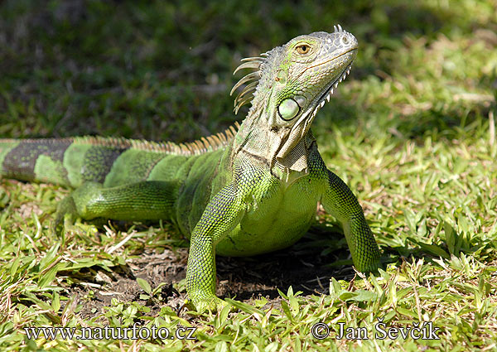
jašterica zelená leguán zelený chameleón slepúch lámavý
ÚLOHA: Spojte správne obrázok s názvom:
Porovnanie vretenice severnej a užovky hladkej:
znak | Vretenica severná | Užovka obojková
 | 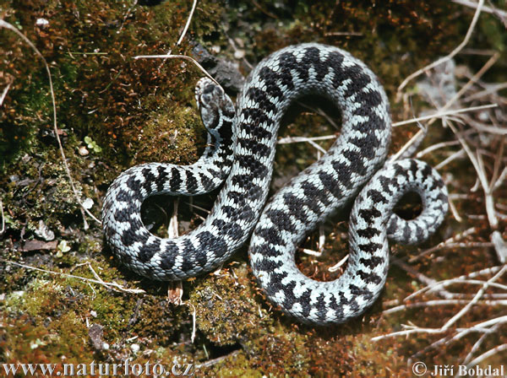 | 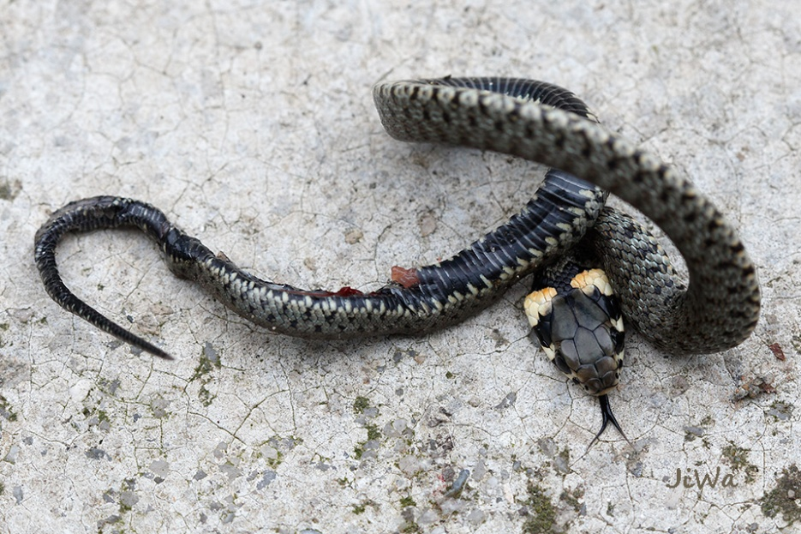
Poznávací znak | Kľukatá čiara na chrbtovej strane tela | Žlté polmesiačiky na hlavovej časti
jedovatosť | Jediný jedovatý had V SR  Jed podobný jedu štrkáčov | nejedovatá (má jed, ale nevie ho používať) aj sliny sú jedovaté, nie však pre človeka
Telo | zavalité, na konci tela hrubšie | dlhé, štíhle
hlava | Pri podráždení je trojuholníková | vajcovitá
zrenica
ekosystém | slnečné, skôr suchšie miesta | vlhké miesta, v okolí jazier, potokov
 | živorodé | oviparia= vajcorodý druh, kladie kožovité vajíčka do hnojísk alebo pníkov (teplo)
potrava | Dospelé sa živia hlodavcami, mladými vtákmi, vtáčími vajcami  mladé – jaštericami, slepúchmi | živí sa hlavne obojživelníkmi (žaby), loví aj malé ryby a myši  dobrý plavec

